**陕州区医疗保障局行政执法事项事前公示**

根据国家医疗保障局关于印发《医疗保障系统全面推行行政执法公示制度执法全过程记录制度重大执法决定法制审核制度实施办法（试行）》的通知（医保发〔2020〕32号）、河南省医疗保障局关于印发《河南省医疗保障系统行政执法公示办法（试行）》《河南省医疗保障系统行政执法全过程记录办法（试行）》和《河南省医疗保障系统重大行政执法决定法制审核办法（试行）》的通知（豫医保办〔2020〕69号）文件要求，现将陕州区医疗保障局行政执法事项公告如下：

1. 执法主体
2. **单位名称：**陕州区医疗保障局
3. **单位性质：**行政机关
4. **执法区域：**陕州区

**（四）执法人员名单**

|  |  |  |  |  |  |
| --- | --- | --- | --- | --- | --- |
| **序号** | **姓名** | **性别** | **工作单位** | **证件类别** | **证件编号** |
| 1 | 王永忠 | 男 | 陕州区医疗保障局 | 河南省行政执法监督证 | J16120235001 |
| 2 | 员高慧 | 女 | 陕州区医疗保障局 | 河南省行政执法证 | 16120235001 |
| 3 | 兀晓博 | 男 | 陕州区医疗保障局 | 河南省行政执法证 | 16120235009 |
| 4 | 雷芳 | 女 | 陕州区医疗保障局 | 河南省行政执法证 | 16120235005 |
| 5 | 李江 | 女 | 陕州区医疗保障局 | 河南省行政执法证 | 16120235002 |
| 6 | 王海霞 | 女 | 陕州区医疗保障局 | 河南省行政执法证 | 16120235008 |
| 7 | 杜诚 | 男 | 陕州区医疗保障局 | 河南省行政执法证 | 16120235003 |
| 8 | 郜海玲 | 女 | 陕州区医疗保障局 | 河南省行政执法证 | 16120235010 |
| 9 | 李铮 | 女 | 陕州区医疗保障局 | 河南省行政执法证 | 16120235006 |
| 10 | 徐灵军 | 男 | 陕州区医疗保障局 | 河南省行政执法证 | 16120235007 |

二、执法依据

|  |  |
| --- | --- |
| **属性** | **具体名称** |
| **法律** | 《中华人民共和国社会保险法》  《中华人民共和国基本医疗卫生与健康促进法》  《中华人民共和国药品管理法》  《中华人民共和国价格法》 |
| **行政法规** | 《医疗保障基金使用监督管理条例》  《社会救助暂行办法》 |
| **三定方案** | 《三门峡市陕州区医疗保障局职能配置、机构设置和人员编制规定》 |
| **部委规章** | 《医疗机构医疗保障定点管理暂行办法》  《零售药店医疗保障定点管理暂行办法》  《社会保险稽核办法》  《实施<中华人民共和国社会保险法>若干规定》  《基本医疗保险用药管理暂行办法》 |
| **政府规章** | 《河南省职工生育保险办法》 |
| **规范性文件** | 《社会保险欺诈案件管理办法》 |

三、执法程序

**（一）行政检查流程图**

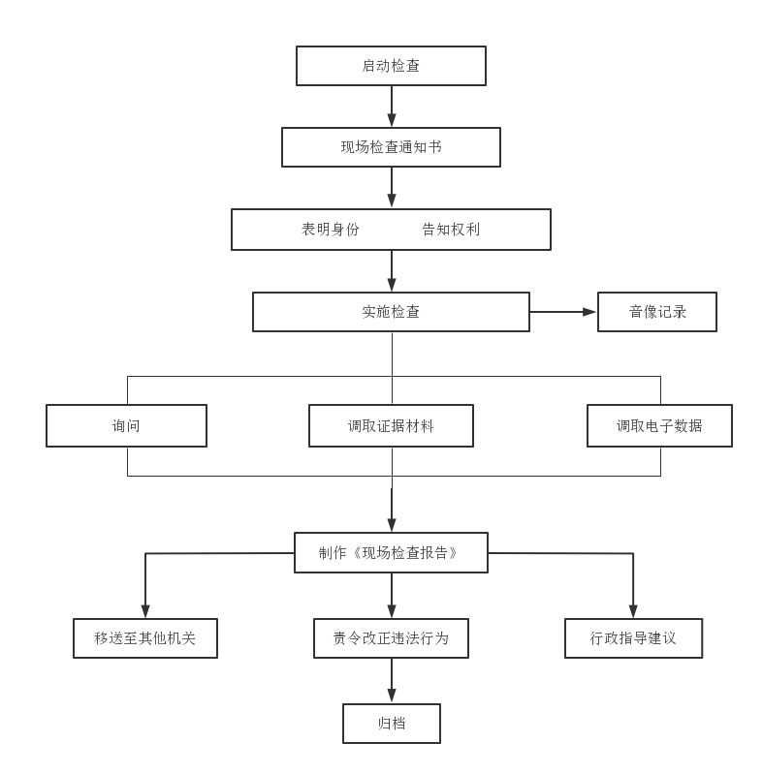

1. **行政处罚流程图**
2. **行政处罚一般流程**

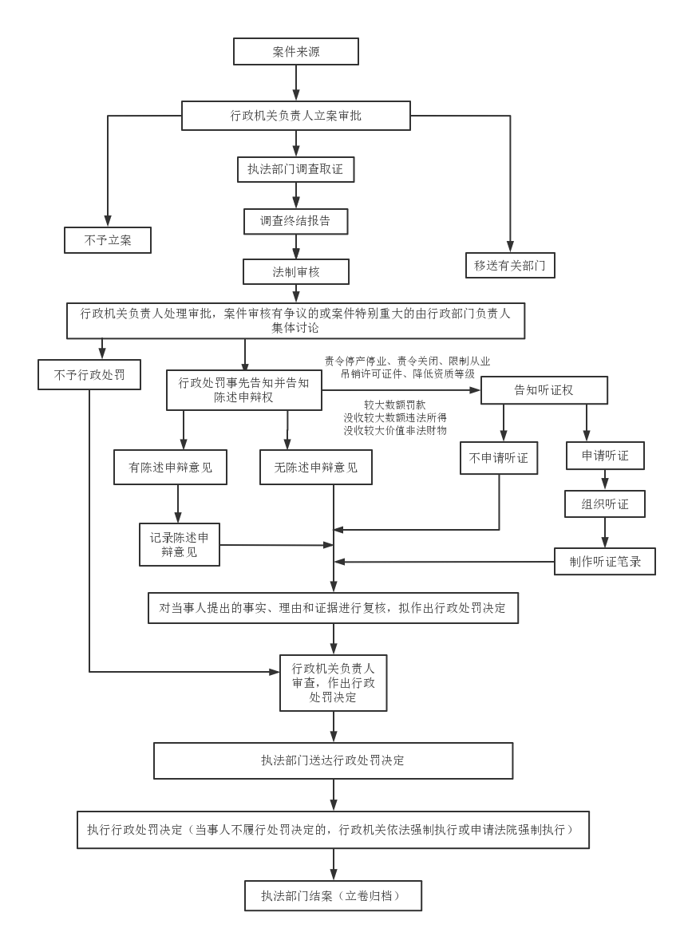

**2、行政处罚简易程序**

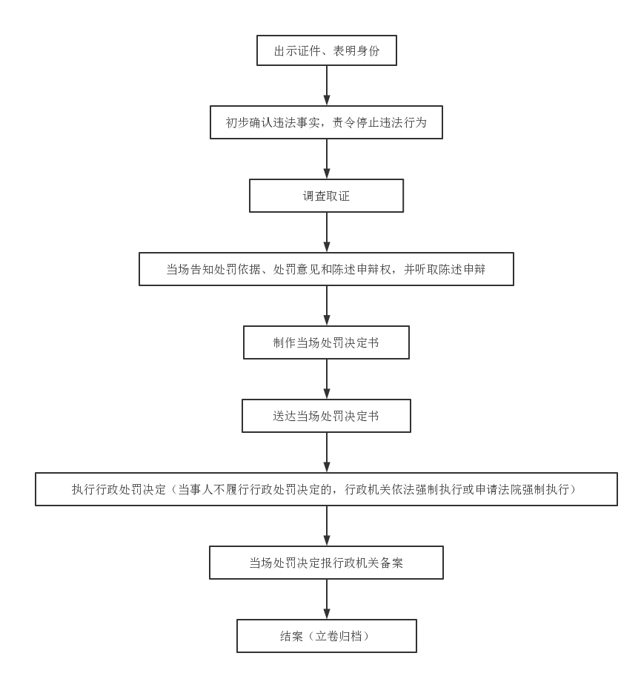

四、“双随机”抽查事项清单

|  |  |  |  |  |  |  |  |  |
| --- | --- | --- | --- | --- | --- | --- | --- | --- |
| **陕州区医疗保障基金监管随机抽查事项清单** | | | | | | | | |
| **序号** | **抽查事项** | **抽查的主要内容** | **事项类别** | **检查对象** | **检查方式** | **检查主体** | **抽查比例及周期** | **检查依据** |
| 1 | 对医疗保障基金内部基础管理的检查 | 1.建立医疗保障基金使用内部管理制度； | 一般检查事项 | 陕州区区域内定点医药机构 | 以书面检查为主、可结合实地核查开展 | 陕州区医疗保障局 | 抽查比例及周期根据监管需要确定 | 1.《中华人民共和国社会保险法》第七十九条； |
| 2.制定专门机构或者人员负责医疗保障基金使用管理工作情况； | 2.《医疗保障基金使用监督管理条例》（中华人民共和国国务院令第735号）第六条、第七条第三款、第十四条、第十六条、第三十九条； |
| 3.建立健全医保基金使用考核评价体系情况； | 3.《基本医疗保险用药管理暂行办法》（国家医疗保障局令第1号）第二十七条、第二十八条。 |
| 4.组织开展医疗保障基金相关制度政策培训情况； |
| 5.向医疗保障行政部门报告医疗保障基金使用监督管理所需信息情况； |
| 6.向社会公开医药费用、费用结构等信息情况； |
| 7.定期检查本单位医疗保障基金使用情况； |
| 8.及时纠正医疗保障基金使用的不规范行为情况等。 |
| 2 | 对纳入基本医疗保险基金支付范围的医疗服务行为和医疗费用的检查 | 1.执行实名就医和购药管理规定的情况； | 一般检查事项 | 陕州区区域内定点医药机构 | 以实地核查为主、可结合网络监测开展 | 陕州区医疗保障局 | 抽查比例及周期根据监管需要确定 | 1.《中华人民共和国社会保险法》第二十八条、第三十条、第三十一条、第七十一条、第七十九条； |
| 2.核验参保人员医疗保障凭据的情况； | 2.《中华人民共和国基本医疗卫生与健康促进法》第八十七条； |
| 3.向参保人员出具费用单据和相关资料的情况； | 3.《医疗保障基金使用监督管理条例》（中华人民共和国国务院令第735号）第二条、第六条、第八条、第十一条第三款、第十二条第二款、第十五条、第十六条、第十九条第二款、第二十二条、第二十四条、第三十八条、第三十九条、第四十条； |
| 4.对提供医疗保障基金支付范围以外的医药服务的，经参保人员或者其近亲属、监护人同意的情况； | 4.《基本医疗保险用药管理暂行办法》（国家医疗保障局令第1号）第二十七条、第二十八条； |
| 5.按照规定保管财务账目、会计凭证、处方、病历、治疗检查记录、费用明细、药品和医用耗材出入库记录等资料的情况； | 5.《医疗机构医疗保障定点管理暂行办法》（国家医疗保障局令第2号）第四十七条； |
| 6.及时通过医疗保障信息系统全面准确传送医疗保障基金使用有关数据的情况； | 6.《零售药店医疗保障定点管理暂行办法》(国家医疗保障局令第3号)第四十三条； |
| 7.为参保人员利用其享受医疗保障待遇的机会转卖药品； | 7.医疗保障服务协议有关约定。 |
| 8.按照诊疗规范提供合理、必要的医疗服务情况，是否存在以下情况：分解住院、挂床住院，违反诊疗规范过度诊疗、过度检查、分解处方、超量开药、重复开药，重复收费、超标准收费、分解项目收费，串换药品、医用耗材、诊疗项目和服务设施等； |
| 9.执行医疗保障法律、法规、规章等规定的医疗保障基金支付政策的情况； |
| 10.执行医保服务协议明确的规范医药服务行为、合理使用医疗保障基金的有关规定等。 |
| 3 | 对欺诈骗取医疗保障基金行为的检查 | 1.通过伪造、变造、隐匿、涂改、销毁医学文书、医学证明、会计凭证、电子信息等有关材料，或者虚构医药服务项目等方式，骗取医疗保障基金的情况； | 重点检查事项 | 陕州区医疗保障经办机构、陕州区区域内定点医药机构等单位及其工作人员和参保人员，以及其他自然人、法人、其他组织 | 实地核查 | 陕州区医疗保障局 | 抽查比例及周期根据监管需要确定 | 1.《中华人民共和国社会保险法》第七十七条、第七十九条、第八十七条、第八十八条、第九十四条； |
| 2.通过诱导、协助他人冒名或者虚假就医、购药，提供虚假证明材料，或者串通他人虚开费用单据，骗取医疗保障基金的情况； | 2.《中华人民共和国基本医疗卫生与健康促进法》第一百零四条； |
| 3.其他骗取医疗保障基金支出或医疗保障待遇的情况。 | 3.《医疗保障基金使用监督管理条例》（中华人民共和国国务院令第735号）第二条、第六条、第十五条、第二十条、第三十七条、第三十八条、第四十条、第四十一条； |
| 5.《实施<中华人民共和国社会保险法>若干规定》（中华人民共和国人力资源和社会保障部令第13号）第二十五条。 |

五、监督方式

**（一）监督举报地址：**陕州区医疗保障局（陕州区粮食局办公楼六楼）

**（二）监督举报电话：**0398-3834328、0398-2225502

六、救济渠道

**（一）陈述和申辩**

根据《中华人民共和国行政处罚法》第四十四条、第四十五条的规定，行政机关在作出行政处罚决定之前，应当告知当事人作出行政处罚决定的事实、理由及依据，并告知当事人依法享有的权利。当事人有权进行陈述和申辩。当事人对拟处罚决定有异议的，可在收到《行政处罚告知书》之日起三日内至陕州区医疗保障局进行陈述和申辩。执法人员应当充分听取当事人的陈述和申辩，并制作笔录，对当事人提出的事实、理由和证据进行复核，经复核成立的应当采纳。

**（二）听证**

根据《中华人民共和国行政处罚法》第六十三条的规定，行政机关做出责令停产停业、吊销许可证或者执照、较大数额罚款等行政处罚决定之前，应当告知当事人有要求举行听证的权利；当事人要求听证的，行政机关应当组织听证。

当事人可在收到《行政处罚告知书》之日起五日内向陕州区医疗保障局提出听证申请。听证应当制作笔录，交当事人审核无误后签字或者盖章。行政机关负责人对听证结果进行审查后作出处罚决定。

**（三）行政复议**

符合《中华人民共和国行政复议法》第六条、第七条规定情形的，公民、法人或者其他组织认为具体行政行为侵犯其合法权益的，可以自知道该具体行政行为之日起六十日内提出行政复议申请；但是法律规定申请期限超过六十日的除外。

**（四）行政诉讼**

根据《中华人民共和国行政诉讼法》第四十四条、第四十五条、第四十六条的规定，对属于人民法院受案范围的行政案件，公民、法人或者其他组织可以先向行政机关申请复议，对复议决定不服的，再向人民法院提起诉讼；也可以直接向人民法院提起诉讼。公民、法人或者其他组织不服复议决定的，可以在收到复议决定书之日起十五日内向人民法院提起诉讼。复议机关逾期不作决定的，申请人可以在复议期满之日起十五日内向人民法院提起诉讼。公民、法人或者其他组织直接向人民法院提起诉讼的，应当自知道或者应当知道作出行政行为之日起六个月内提出。